Załącznik nr 1

OPIS PRZEDMIOTU ZAMÓWIENIA

Przedmiotem zamówienia jest Wykonanie dokumentacji na wymianę drzwi w Muzeum Narodowym w Warszawie celem poprawy dostępności dla osób niepełnosprawnych.

I. Zakres do wyceny:
- wykonanie dokumentacji obejmującej: dokumentację do uzyskania pozwolenia na roboty budowlane, przedmiar i kosztorys inwestorski, STWiOR;
- przy wycenie należy uwzględnić formę papierową dokumentacji: 6 egzemplarzy dokumentacji do pozwolenia na roboty budowlane; 2 egzemplarze: przedmiaru, kosztorysu inwestorskiego i STWiOR; formę cyfrową dokumentacji na nośniku pamięci USB Flash;
- projekt obejmuje 2 sztuki drzwi, wszystkie drzwi należy zaprojektować pod kątem poprawy dostępności dla osób niepełnosprawnych;
- na etapie projektowania uzgodnione zostaną szczegółowe rozwiązania dotyczące nowych drzwi tj. m.in. automatyczne otwieranie na przycisk, dźwiękoszczelność, elementy antywłamaniowe;
- aktualne wymiary otworów drzwiowych w świetle ościeżnicy:
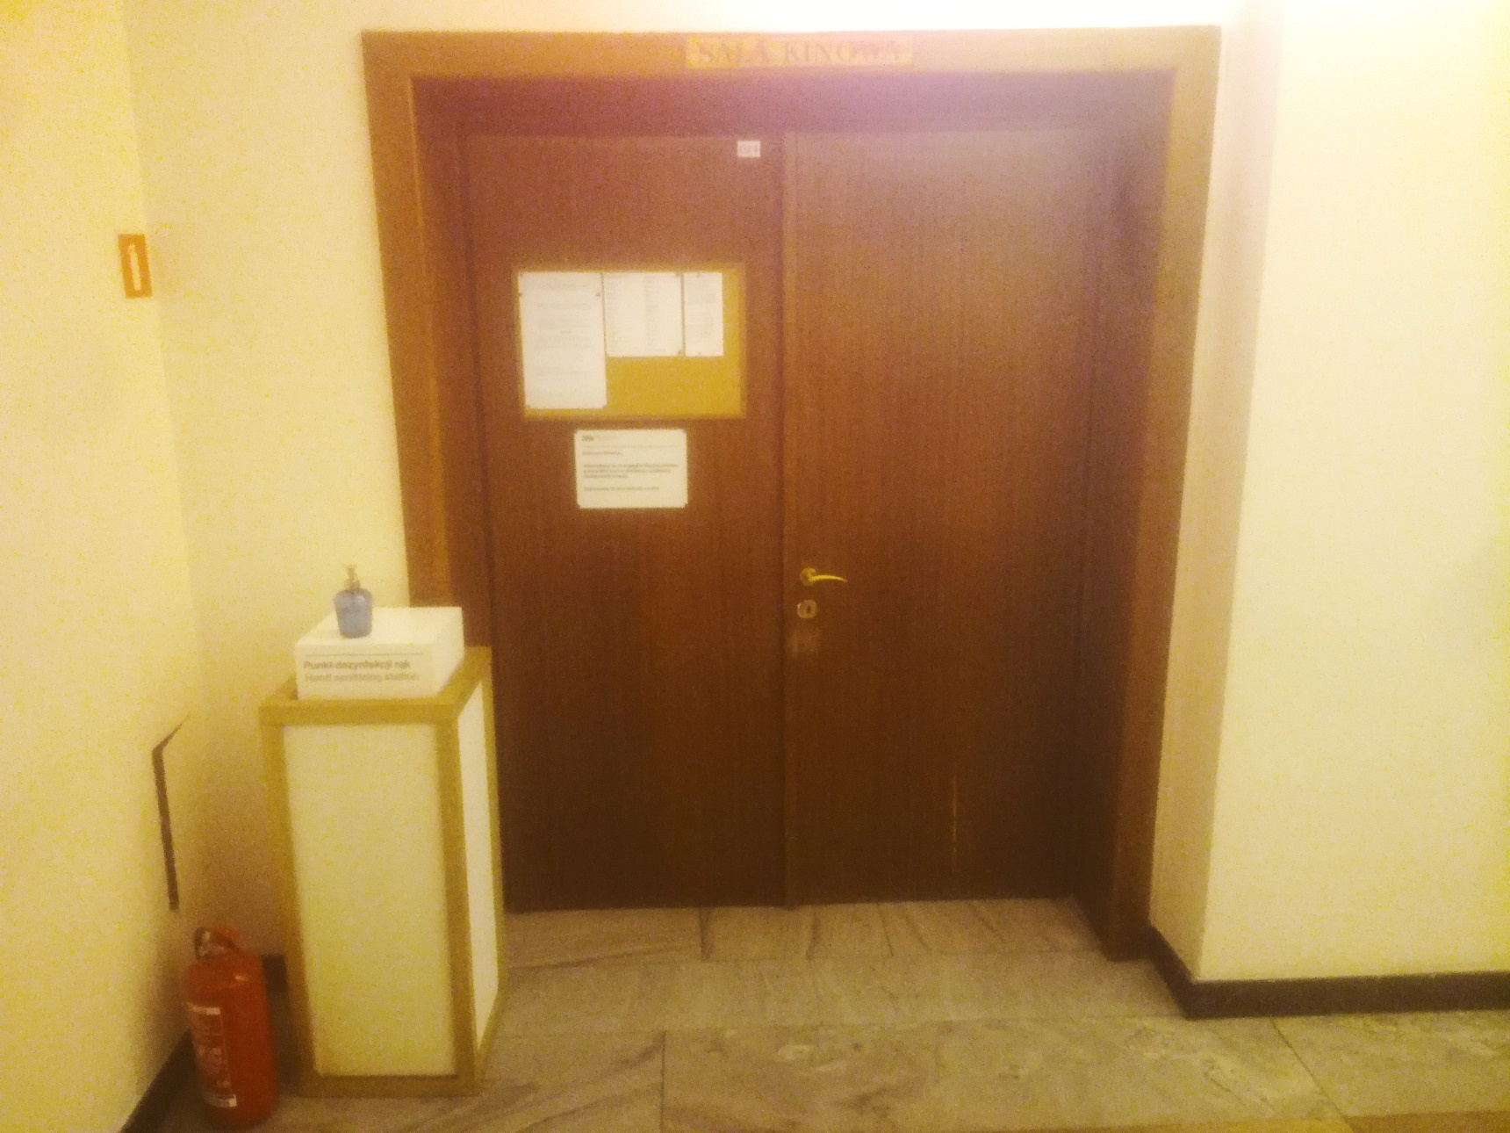
Sala Kinowa ok. 1,60m x 2,10m – 2 sztuki

